*Formato APA*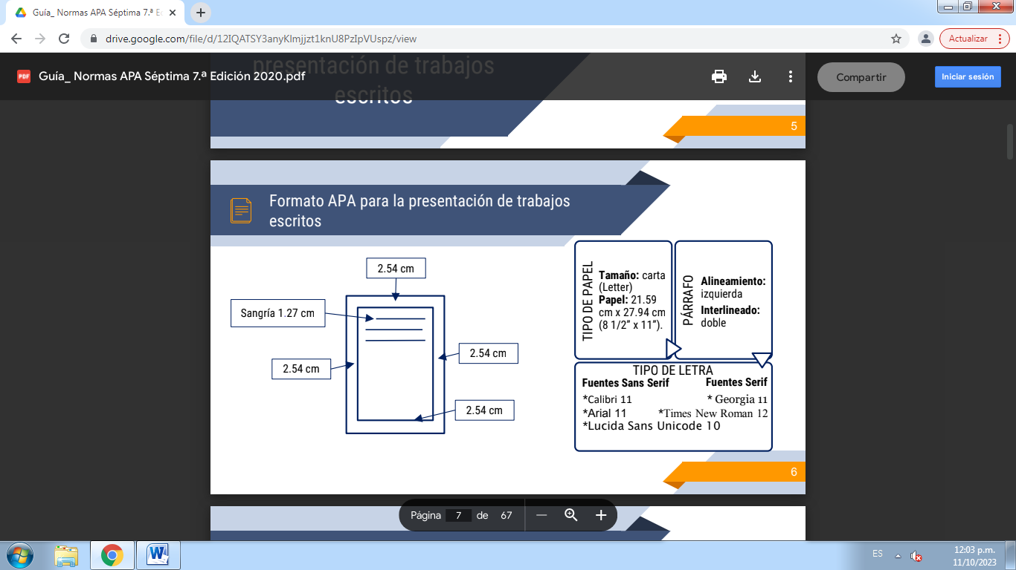

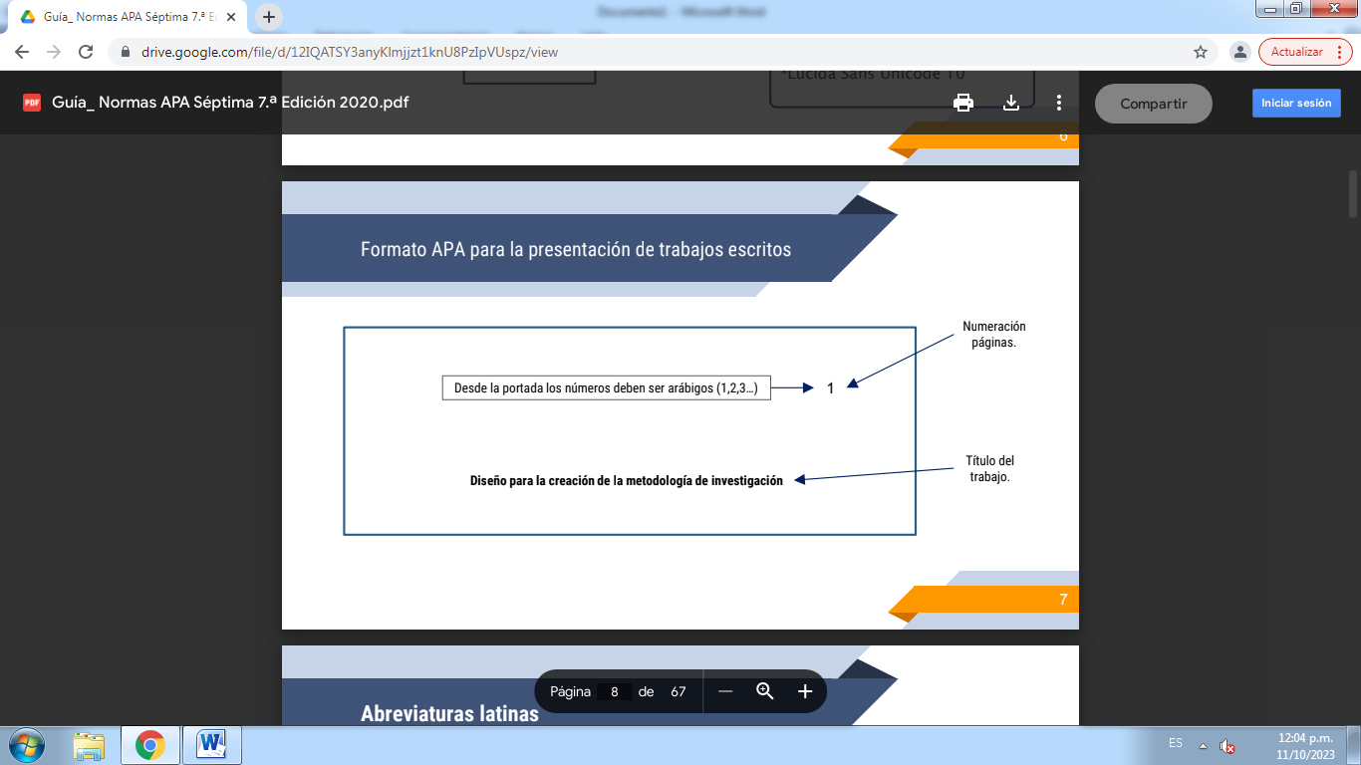

*Abreviaturas latinas*

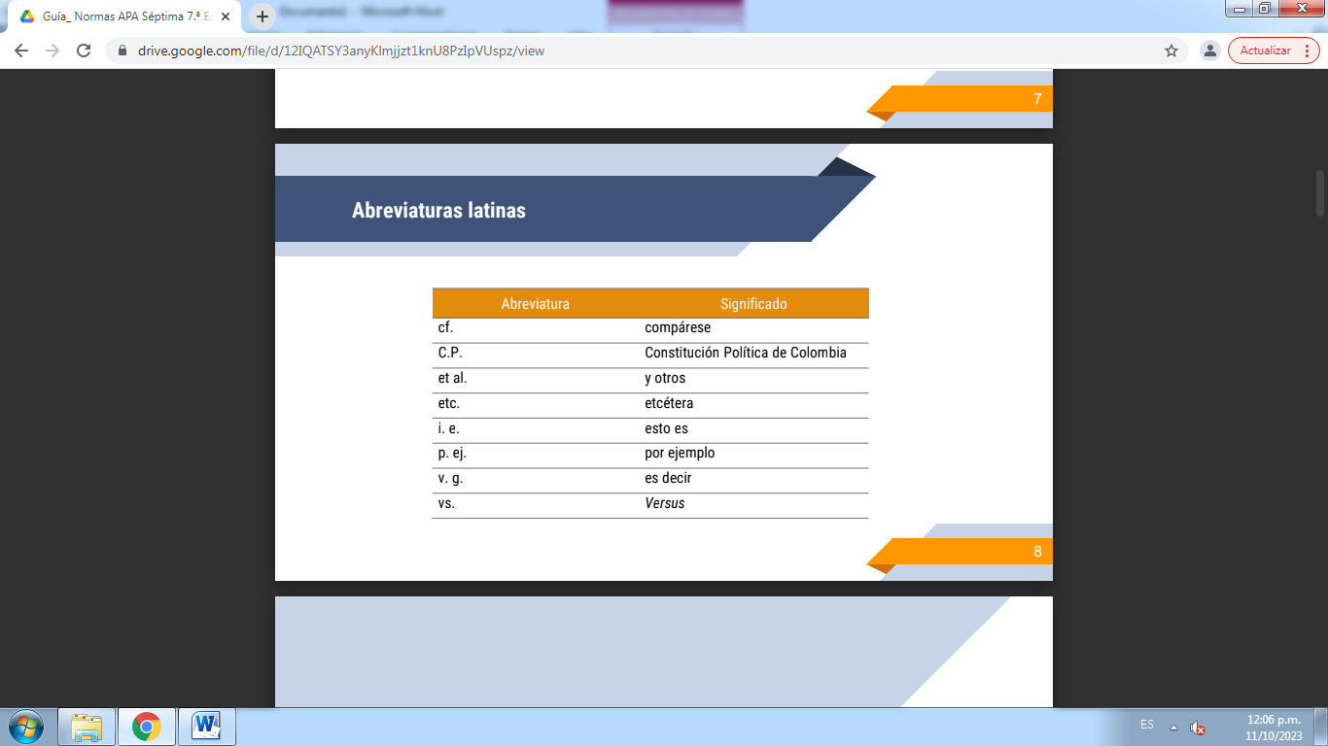

*¿Cómo citar?*

En un texto, es una expresión parcial de ideas con referencia al origen de la fuente.

La cita ofrece información del autor y año de

Publicación.

*Citas dentro del texto*

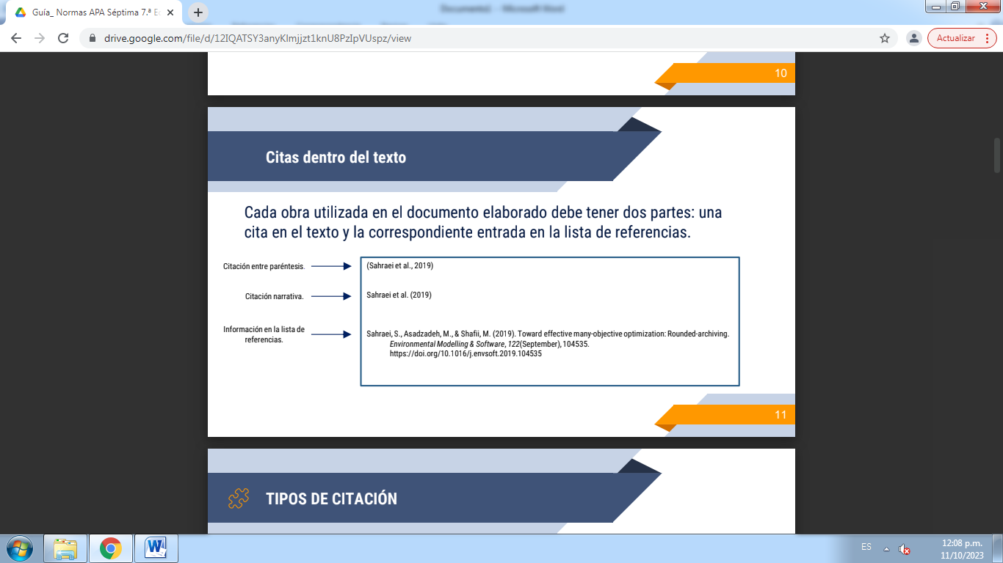

*Tipos de citación*

Cita textual o directa:

Significa la transcripción exacta de la idea de un autor.

Cita textual corta: si tiene menos de 40 palabras, agregue comillas

Alrededor de las palabras e incorpore la cita en su propio texto.

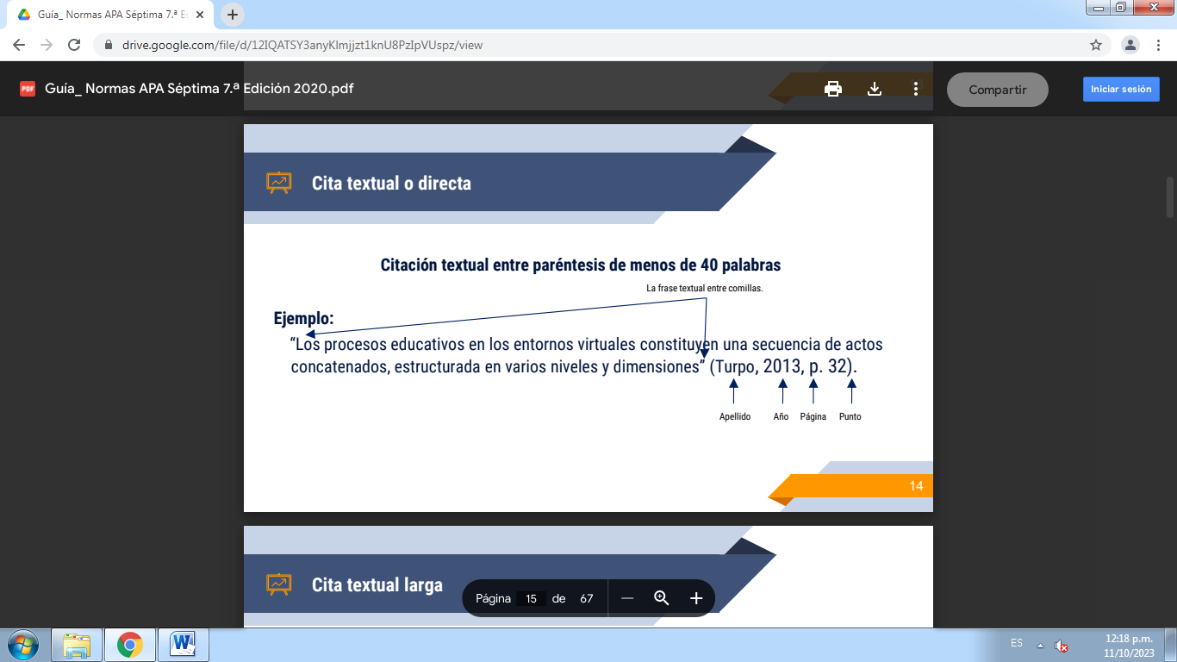

*Cita textual larga*

40 palabras o más:

+No utilice comillas para encerrar una cita textual larga.

+Inicie una cita textual larga en una nueva línea y emplee sangría en todo el bloque a 1,27 cm de la margen izquierda.

+Use interlineado en toda la cita del bloque.

+No agregue espacio adicional antes ni después.

+Si hay párrafos adicionales dentro de la cita, use sangría en la primera línea de cada párrafo subsiguiente 0.5

+pulgadas adicionales.

+Cite la fuente entre paréntesis después de la puntuación final de la cita (véase diapositiva 17) o cite el autor y el año

+en la narración antes de la cita y coloque solo el número de página entre paréntesis después de la puntuación final de

La cita (véase diapositiva 18)

+En ningún caso agregue un punto después del paréntesis final.

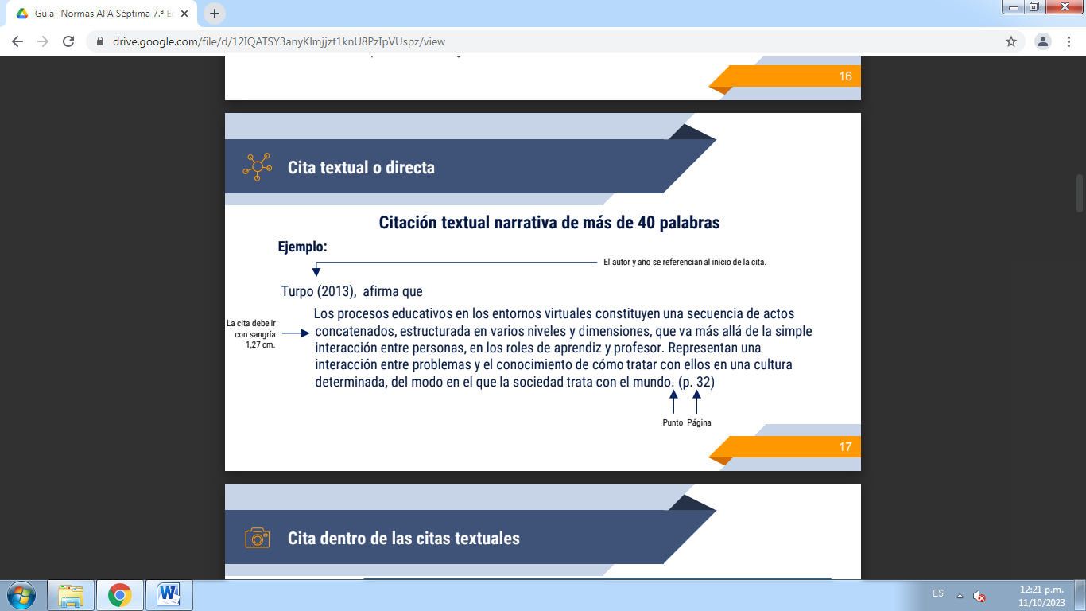

*Cita indirecta*

Esta cita indirecta o cita parafraseada se emplea cuando un escritor toma una idea de un

autor, pero no la escribe exactamente, sino adecua la idea con otras palabras.

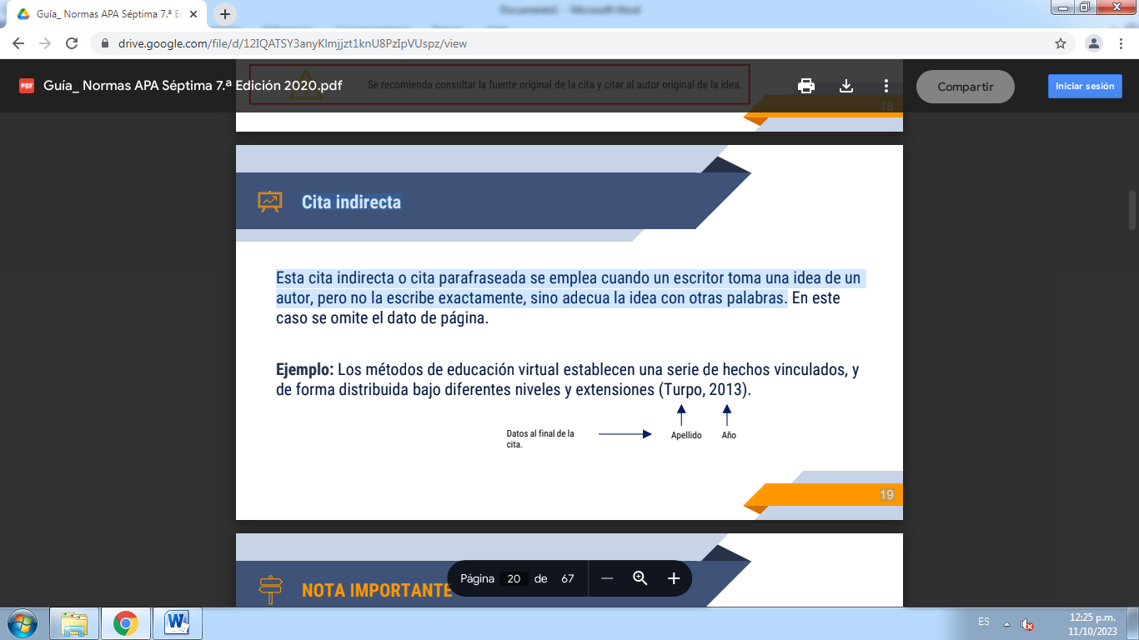

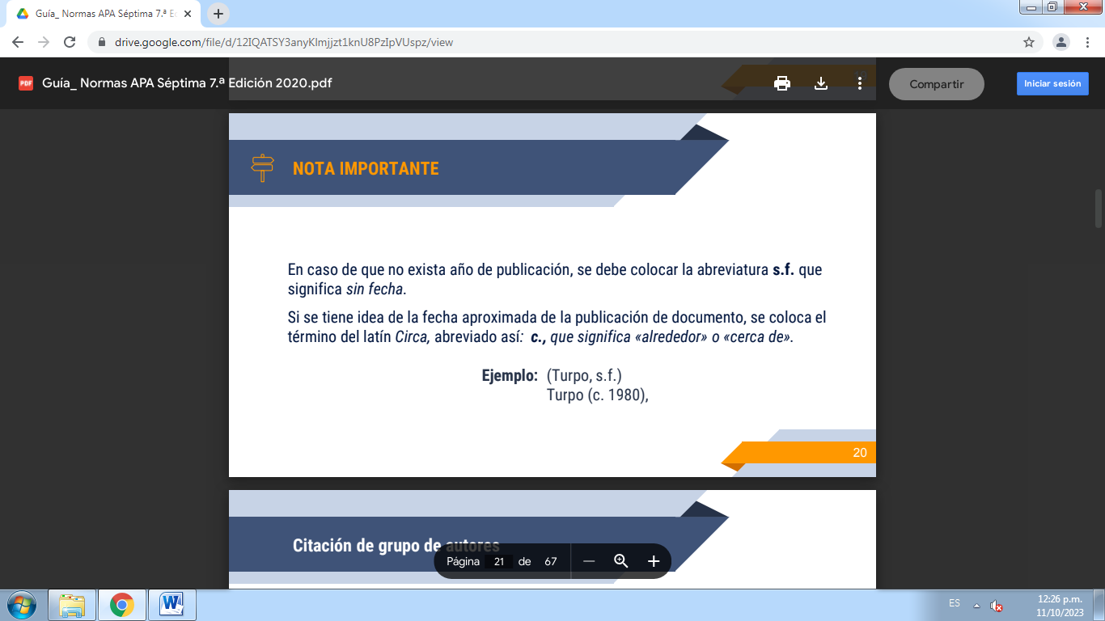

*Lista de referencias*

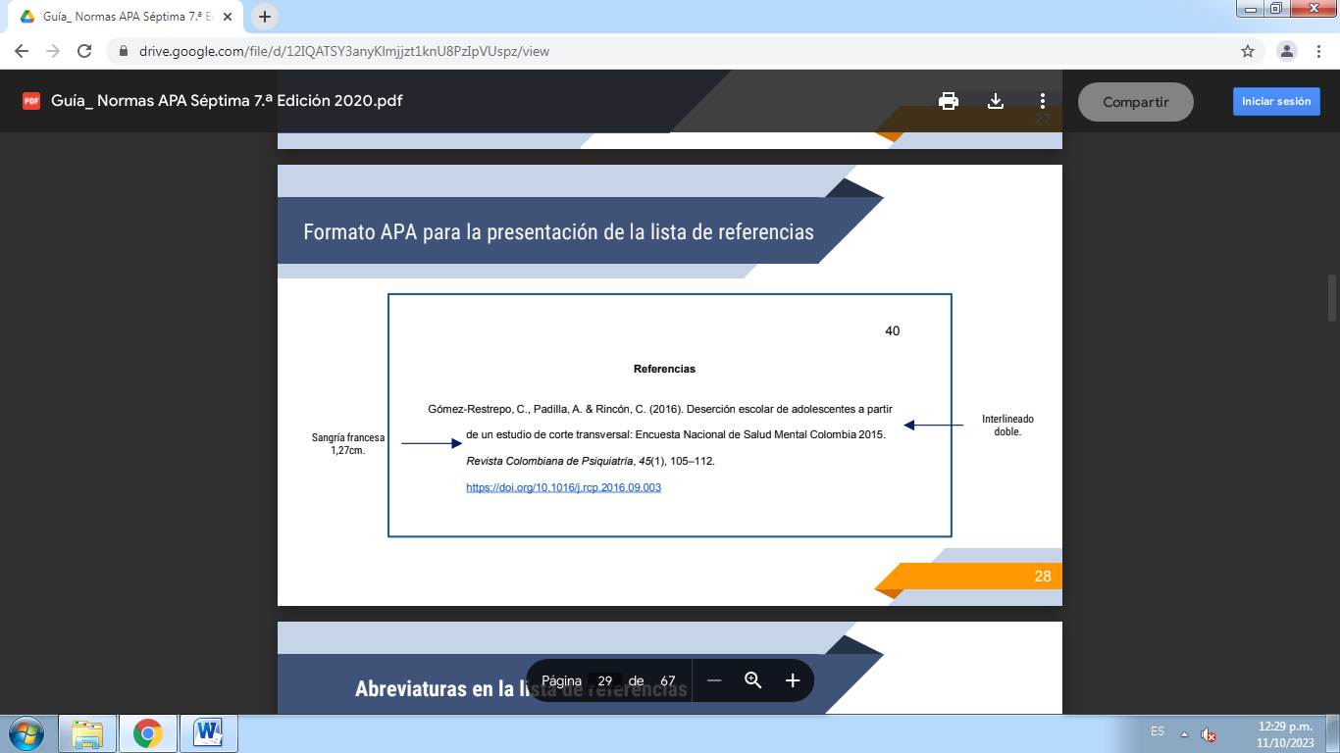

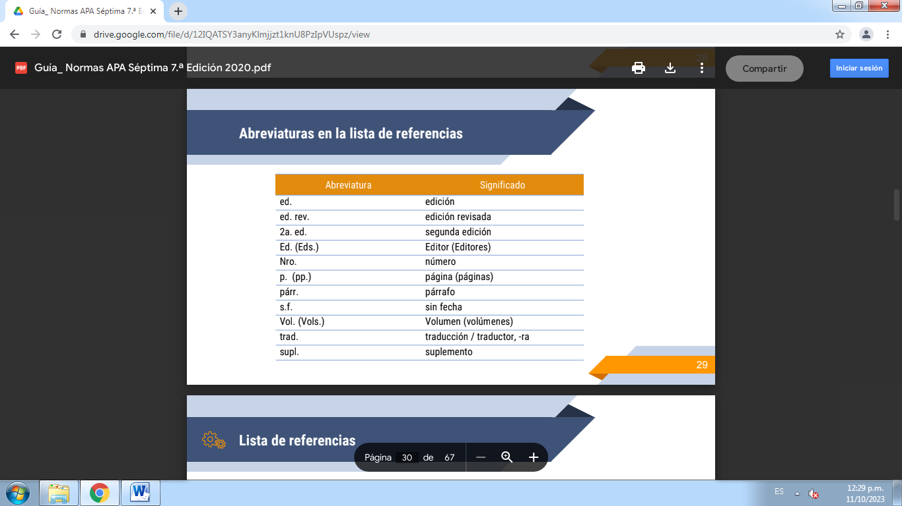

Es la lista de todas las fuentes o materias que se usaron a lo largo del trabajo

escrito. Se ubica al final del texto con el fin de facilitar información sobre las

fuentes consultadas.

*Elementos de una referencia*

La referencia de un documento debe contener:

Autor: ¿Quién es responsable?

Fecha: ¿Cuándo fue publicado?

Título: ¿Cómo se llama?

Fuente: ¿En dónde se puede recuperar?

*Orden de una lista de referencia*

Esta lista debe ir en orden alfabético, donde va el primer apellido del primer autor, seguido de la inicial de su primer nombre o según lo determinen las variaciones del nombre descritas anteriormente.

Ejemplo: Acosta, R.

García, F.

Turpo, O.

Ordenar varios trabajos con el mismo primer autor

La entrada de un solo autor se organiza por el año de publicación, donde primero va el año más antiguo.

Ejemplo: Turpo, O. (2007).

Turpo, O. (2013).